

**¡Tenemos algo importante para compartir con usted!**

***¡Las investigaciones han demostrado que las habilidades que su hijo necesita para tener éxito en el futuro son habilidades sociales y emocionales!***

**¿Cuál es el beneficio al usar la Pirámide de Enseñanza?**

FAMILIAS

* Reciben información sobre cómo ayudar a promover las habilidades sociales y emocionales de los niños
* Forman un equipo con maestros que ayudan a los niños a crecer y aprender
* Reciben apoyo para prevenir y abordar problemas de comportamiento

MAESTROS

* Son efectivos en ayudar a los niños a aprender habilidades sociales y emocionales
* Fortalecen las habilidades de administración del aula
* Tienen información y recursos para apoyar a las familias

NIÑOS

* Aumentan sus habilidades sociales y emocionales
* Mejoran su preparación para kindergarten

Cuanto más socializados sean los niños, más probabilidades tienen de tener

éxito en la escuela. Debido a que esto es tan importante para su hijo, estamos usando la **Pirámide de Enseñanza** (**CA Teaching Pyramid** en inglés) en nuestro programa.

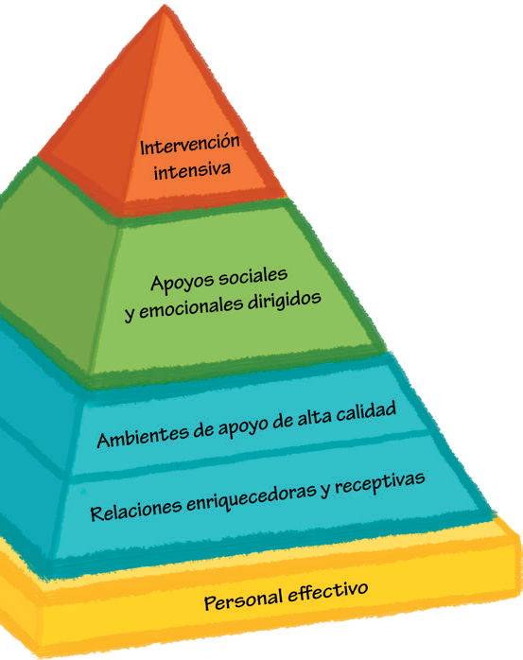**¿Qué es la Pirámide de Enseñanza?**

La **Pirámide de Enseñanza** es un sistema para apoyar el desarrollo social y emocional de nuestros niños. El objetivo de la **Pirámide de Enseñanza** es crear un ambiente en el que cada niño se sienta cómodo con

la idea de ir a la escuela. Esto se logra através del diseño de aulas que promuevan la participación en el aprendizaje y la

construcción de relaciones positivas entre los niños, las familias y el personal. En nuestro uso de la **Pirámide de Enseñanza**, el

personal en las aulas trabajará en conjunto para garantizar que todos los niños comprendan las expectativas de

conducta, reciban instrucción en habilidades sociales y aquellos con dificultades reciban apoyo individual.

La **Pirámide de Enseñanza** ilustra que el fundamento para ayudar a los niños a desarrollar

habilidades sociales y emocionales es la formación de relaciones receptivas y de alta calidad. El medio de la pirámide—la enseñanza de habilidades sociales y emocionales—se proporciona a todos los niños, con algunos niños recibiendo enseñanza y apoyo adicional. La parte superior de la pirámide muestra que algunos niños necesitarán la base, el centro y la intervención individualizada para abordar el comportamiento desafiante.

Para utilizar la **Pirámide de Enseñanza**, nuestro programa ha establecido un equipo de liderazgo que brindará apoyo continuo a nuestro personal y a nuestras familias. Nuestro equipo de liderazgo espera compartir con usted algo el trabajo importante que estamos haciendo, incluyendo enseñar expectativas de todo el programa, colaborar con las familias, capacitar al personal en estrategias de enseñanza, proporcionar entrenamiento en el aula para ayudar a los maestros a implementar y utilizar datos para tomar decisiones. ¡Estén atentos para actualizaciones continuas sobre la **Pirámide de Enseñanza** en nuestro programa!

**National Center for Pyramid Model Innovations** *CAinclusion.org/teachingpyramid*

